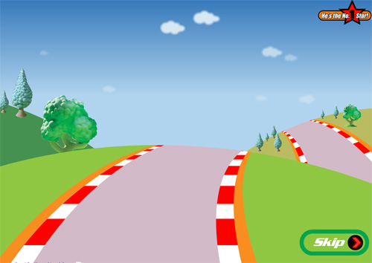







***СЕМ ЗАПАВЕДЗЯЎ, КАБ ЗАХАВАЦЬ ЖЫЦЦЁ ДЗЕЦЯМ***

1. У дарожнай абстаноўцы дзіця павінна умець прадугледзець магчымую небяспеку і самастойна прыняць правільнае рашэнне. Гэтаму дзяцей патрэбна вучыць.
2. Часта дзеці становяцца ўдзельнікамі дарожна-транспартных здарэнняў пры пераходзе дарогі ў месцах адсутнасці пешаходнага пераходу і святлафорнага рэгуліравання.
3. Дзіця, захопленае сваімі думкамі, можа пачаць пераходзіць дарогу, не ўпэўніўшыся ў бяспецы. Таму важна выпрацаваць у дзіця пэўны алгарытм неабходных дзеянняў, якія гарантуюць бяспечны пераход.
4. Каб дзеці не аказаліся ўдзельнікамі дарожна-транспартных здарэнняў неабходна зрабіце наступнае: растлумачце свайму дзіцяці тое, што для пераходу дарогі існуюць спецыяльныя месцы пераходу- пешаходны пераход.
5. Пераход дарогі па пешаходнаму пераходу

найбольш бяспечны.

1. Паназірайце за працай святлафораў, за рухам

транспарту, дзеяннямі пешаходаў.

1. Прайдзіце з дзіцем дарогу да месца

прызначэння і засяродце яго ўвагу на месцах

магчымай небяспекі.

praleska-red.by



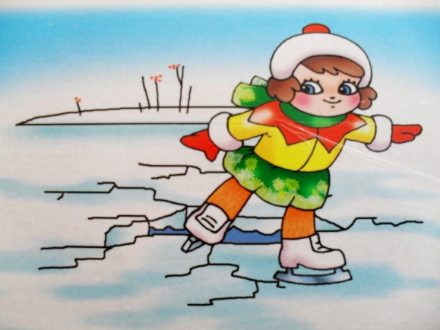

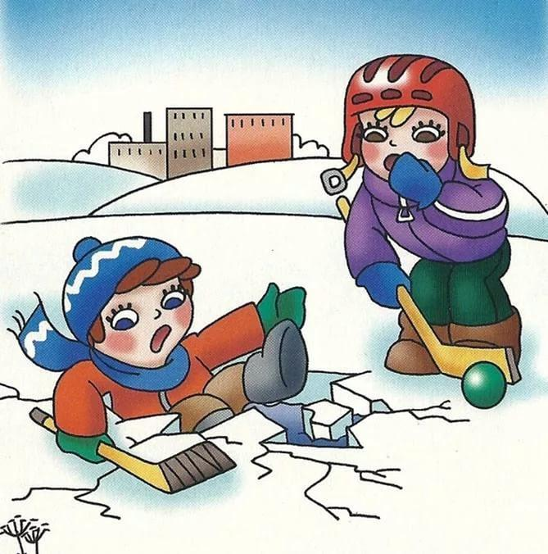

praleska-red.by

**Асцярожна,**

**тонкі лёд!**

* Перш, чым рухацца па лёдзе, трэба пераканацца ў яго трываласці, праверанай дарослымі людзьмі.
* Ісці варта па ўжо пракладзенай сцежцы.
* Не варта спускацца на санках, на лыжах у незнаёмым месцы з абрывам.
* Асабліва асцярожным варта быць паблізу выступаў на паверхню кустоў, травы; ў месцах, дзе хуткая плынь, дзе ўліваюцца сцёкавыя вады прамысловых прадпрыемстваў.
* Не забывай восенню і вясной лёд тонкі.

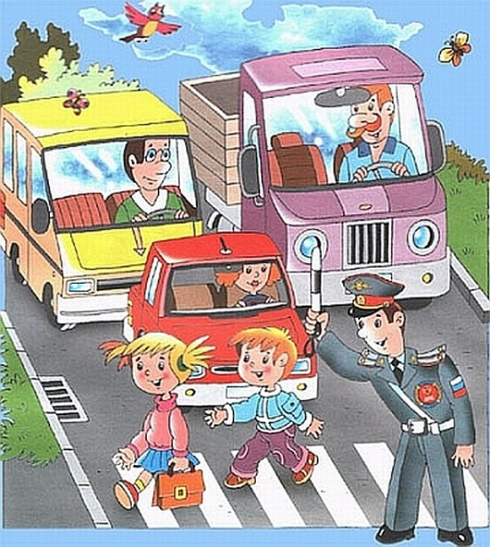

- Прыцягвайце дзіця да ўдзелу ў вашых назіраннях за сітуацыяй на дарозе: паказвайце дзіцяці тыя машыны, якія рыхтуюцца поварочвать, едуць з вялікай хуткасцю.

- Не выходзьце з дзіцем з-за машыны, кустоў, не агледзеўшы папярэдне дарогі, - гэта тыповая памылка, і нельга дапускаць, каб дзеці яе паўтаралі;

- Не дазваляйце дзецям гуляць паблізу дарогі і на праезжай частцы вуліцы.

praleska-red.by

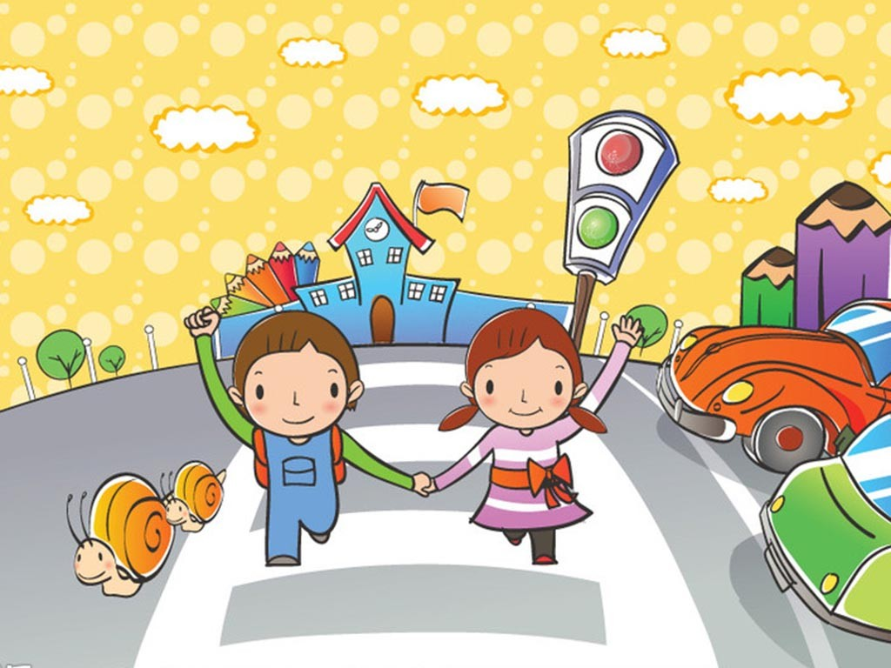

**Важна, каб бацькі былі прыкладам для дзяцей і выконвалі правілы дарожнага руху.**

- Не спяшайцеся, пераходзьце вуліцу спакойным крокам.

- Выходзячы на ​​праезжую частку дарогі перастаньце размаўляць - дзіця павінна прывыкнуць, што пры пераходзе дарогі трэба засяродзіцца.

- Не пераходзьце вуліцу на чырвоны або жоўты сігнал святлафора.

- Пераходзьце дарогу толькі ў месцах, пазначаных дарожным знакам "Пешаходны пераход".

- З аўтобуса, трамвая, тралейбуса, таксі выходзьце першымі. У адваротным выпадку дзіця можа ўпасці або пабегчы на ​​праезжую чсать дарогі.

**Памятка для бацькоў**

**Прычыны дзіцячага дарожна - транспартнага траўматызму:**

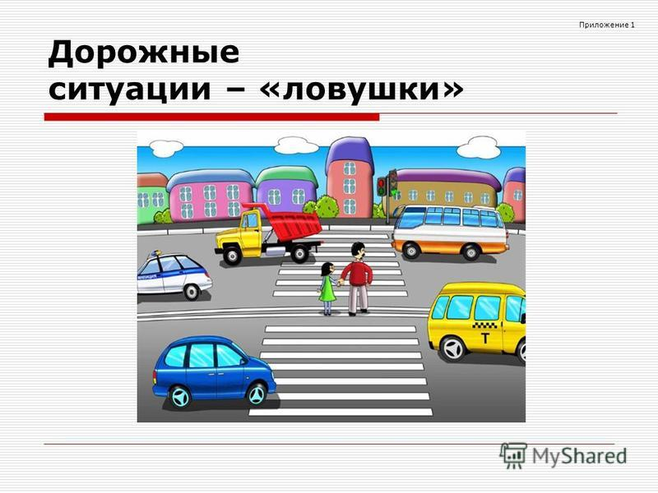

-няўменне назіраць;

-няўважлівасць;

-недастатковы нагляд дарослых за паводзінамі дзяцей.